Лабораторная работа №2

Создание базы данных

Цель работы: В данной лабораторной работе создать структуру базы данных для хранения

информации о сотрудниках

Работу выполнил студент группы АИСТбд-31

Егорычев Д.В.

Ход работы

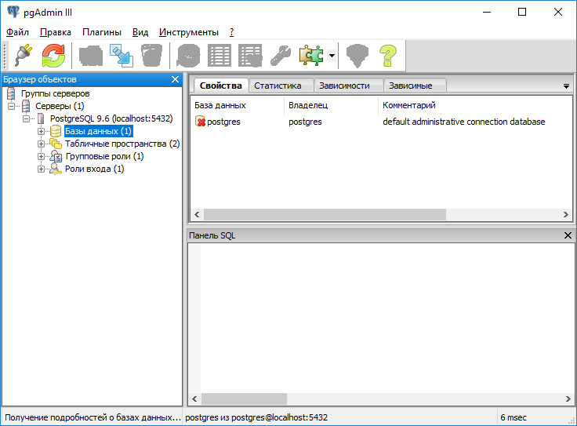

Рисунок 1 Интетрфейс pgAdmin 3

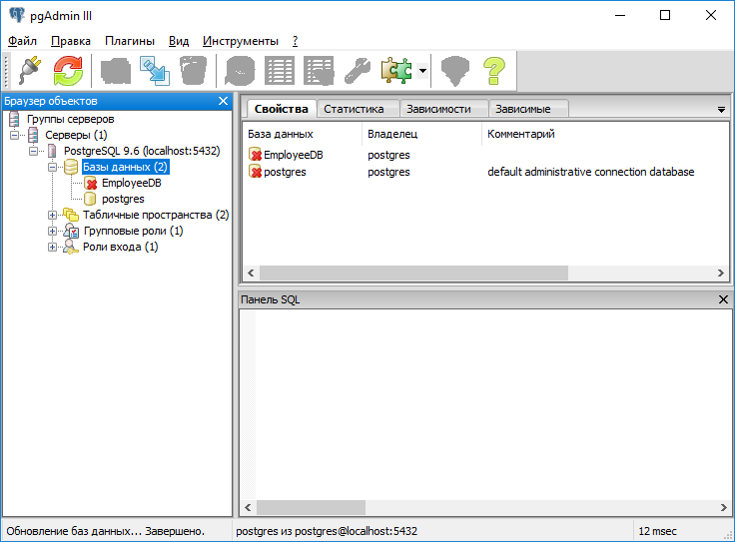

Рисунок 2 Создание новой базы данных

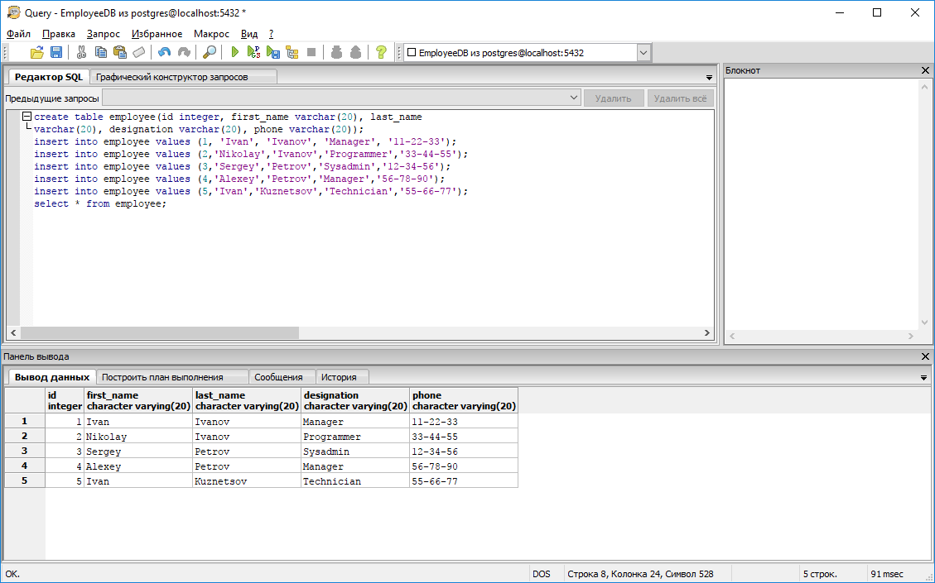

Рисунок 3 Создание таблицы и добавление в нее записей прошло успешно

На этом выполнение второй лабораторной работы можно считать законченным.